Redmi5G先锋 酷燃黑科技高燃舞场
广 告 主：Redmi
所属行业：电子科技行业
执行时间：2020.07.18-10.03
参选类别：IP营销类
营销背景
Redmi 10X手机新机高燃上市，产品代言人王一博首次以导师深度加入街舞导师阵营，全新亮相吸引众多粉丝人群关注，同时借助阿里生态优势，可以更好的实现品效协同的营销效果。
营销目标
在节目内容层面绑定节目导师及导师战队进行节目内容植入合作，借助优酷非标资源-自由视角为品牌核心卖点赋能，同时借势IP产生品牌定制化短视频内容在Social平台自主传播，为品牌线上线下营销推广背书站台，从而实现品牌营销品效协同的效果。
策略与创意
节目内
1、依托产品属性及核心卖点，深度绑定代言人及代言人战队进行内容营销合作，强化产品科技实力并进行核心人群的心智渗透。
2、以品牌黑科技实力为核心展开，运用高科技TMC技术为品牌拍摄定制化短片，凸显品牌个性实力。
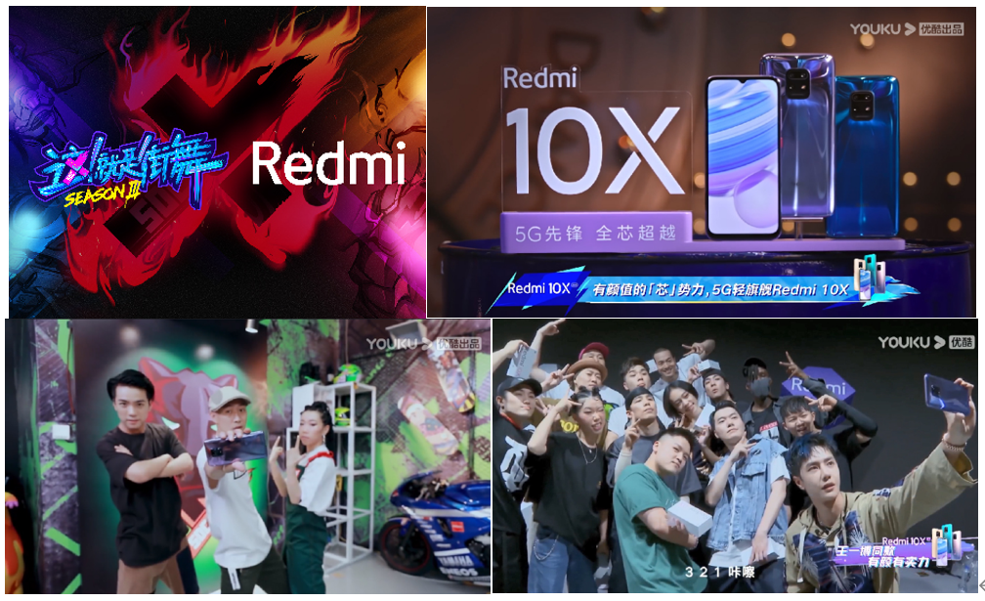
节目外
1、联动小米生态及阿里生态资源为品牌营销推广提供最大化曝光支持，同时借助Social平台裂变式传播品牌营销活动。
2、IP赋能线下到店打卡，线上社媒传播，品牌营销效果最大化。
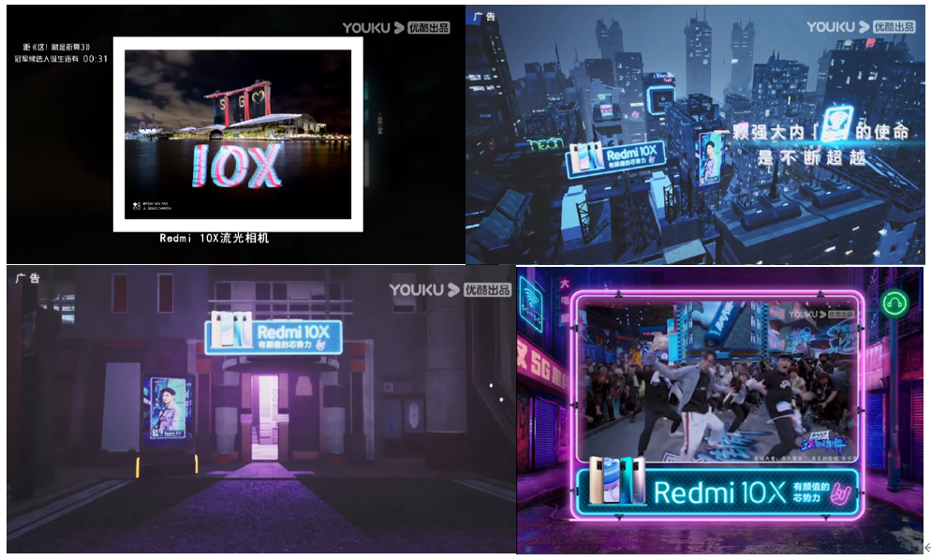
执行过程/媒体表现
视频1：双5G黑科技 有颜有实力
https://v.youku.com/v_show/id_XNTAzMDg0ODE0NA==.html
视频2：实名羡慕！王一博给队员送双5G黑科技Redmi 10X
https://v.youku.com/v_show/id_XNDgxNjMyMTIwNA==.html?spm=a2h0c.8166622.PhoneSokuUgc_4.dtitle
覆盖率：借助小米生态&阿里生态媒体组合，助力品牌泛娱乐群体的最大覆盖，深度绑定全网超级影响力的IP，Redmi顺势击穿核心目标受众人群，与街舞IP深度绑定深度融为一体。
精准度：Redmi主要核心目标人群为潮酷的年轻人，《这街》IP通过前两季的播出已经深度渗透到年轻人群，两者精准契合的同时，将品牌与节目的营销最大化的传播。
整合度：借助阿里生态大数据的实力，将节目中Redmi触达人群与阿里电商人群进行匹配，详细分析品牌触达人群的后链路转化效果，为品牌更好进行后续人群的二次运营提供支持。
Social端：利用授权的短视频内容，开展大量主题营销活动，线上与线下的打卡挑战赛，为品牌及产品沉淀了新资产。
营销效果与市场反馈
广告基础数据：节目内资源充分结合品牌特性，助力品牌C位曝光，深度渗透核心用户心智，产品露出时长溢出508%，产品使用溢出率206%，明星及选手与品牌深度互动，权益溢出率140%以上；品牌代言人王一博与产品主要卖点5G先锋被充分用户充分认知，与品牌关联度最高。
品牌认知度：54.7%以上的用户通过《街舞3》项目对品牌的印象更深/更喜欢Redmi品牌；37.5%的用户对品牌【5G先锋】卖点认为最贴切。
销售效果：品牌官旗拉新效果明显，《街舞3》Redmi互动人群官旗成交占比超过七成，远超品牌淘系电商官旗成交占比，总互动人群中18-34岁人群占比超过80%，一二三线城市占比超过71%，助力品牌年轻化。

